CONTRÔLE DE LA LUMINOSITÉ - LUM

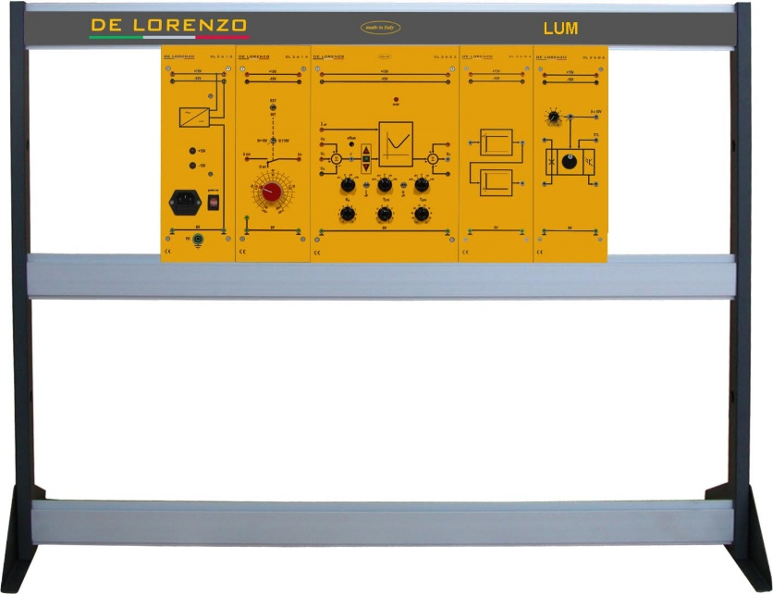

Ce laboratoire est conçu pour l'étude de l'application de Contrôle de la luminosité afin de permettre à l'étudiant une formation pratique, basée sur la réalisation d'expériences guidées. Les composants de type industriel sont adaptés de manière pédagogique en utilisant un système de panneau modulaire afin de permettre l’assemblage pas à pas du circuit le plus simple au système le plus complexe.

Ce démonstrateur a une structure modulaire et se compose de panneaux didactiques installés sur un cadre vertical. Il est fourni avec un manuel théorique et pratique. La modularité de ce système didactique peut donner aux étudiants une approche directe et immédiate des sujets, offrant la possibilité d'étudier différents sujets, en réalisant plusieurs expériences telles que :

- Régulation P, PI et PID de la luminosité en utilisant la méthode CHR

Liste des modules pour les expériences :
 |  | MODULES
 |  | DL 2613 | DL 2614 | DL 2622 | DL 2684 | DL 2686 | DL PS-MODE | DL PP-MODE | DL ACTSW | DL 1893 | DL 115ACT | DL 2100-3M
No | EXPERIENCE
1 | Régulation P, PI et PID de la luminosité en utilisant la méthode CHR | 1 | 1 | 1 | 1 | 1 | 1 | 1 | 1 | 1 | 1 | 1
2 | TOTAL | 1 | 1 | 1 | 1 | 1 | 1 | 1 | 1 | 1 | 1 | 1

